\*상영관 등록 유스케이스

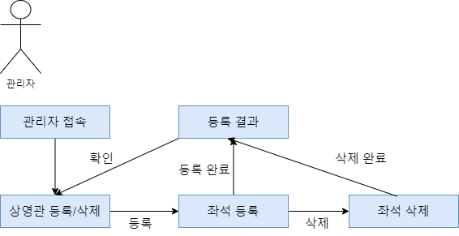

\*상영 스케줄 등록 유스케이스

